Porównanie kotłów grzewczych
Jak wybrać odpowiedni system grzewczy do budynku? <strong>Porównanie kotłów grzewczych</strong> może w tej decyzji pomóc. Trzeba jednak zwrócić szczególną uwagę na kilka aspektów, unikać dużych uogólnień i nie upraszczać analizy cieplnej budynku.

Porównanie kotłów grzewczych - jak je czytać?
Przede wszystkim należy rozpocząć od sprawdzenia, czy w danym typoszeregu kotłów znajduje się urządzenie dopasowane mocą do zapotrzebowania naszego budynku. Przewymiarowany system nie będzie pracować z optymalnymi parametrami. Jego sprawność spadnie, a emisja szkodliwych związków wzrośnie. Kocioł o mocy zbyt małej może za to sobie nie poradzić z ogrzewaniem podczas silnych mrozów.

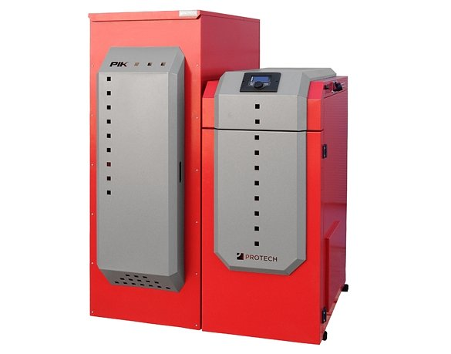
Najważniejsze elementy porównania kotłów grzewczych
Pierwszy aspekt - moc - został już ogólnie omówiony. Kolejnym z nich powinna być sprawność - im wyższa, tym lepiej. Warto zwrócić uwagę na to, czy mamy do czynienia z parametrem wyznaczanym dla całego sezonu czy tylko dla mocy nominalnej. Pierwszy z nich dużo lepiej odzwierciedla rzeczywiste warunki pracy urządzenia. Kolejny aspekt to klasa energetyczna i certyfikaty. Kocioł musi być koniecznie klasy piątej - inne, dostępne w przestarzałych porównaniach kotłów grzewczych należy odrzucić.
Więcej informacji
Jeśli chcesz dowiedzieć się więcej o tym, jak czytać porównanie kotłów grzewczych, serdecznie zapraszamy na bloga Kotły Klasy 5. W naszym artykule postaraliśmy się przybliżyć najważniejsze aspekty rankingów i wyjaśnić, jakich błędów należy unikać.

